Задания по математике для студентов первого курса всех групп.

Тема 13

**Определенный интеграл. Применение определённого интеграла к вычислению площадей фигур.**  
Переходим к рассмотрению приложений интегрального исчисления. На этом уроке мы разберем типовую и наиболее распространенную задачу **– как с помощью определенного интеграла вычислить площадь плоской фигуры**.

Для успешного освоения материала, необходимо:

1) Разбираться в неопределенном интеграле хотя бы на среднем уровне

2) Уметь применять формулу Ньютона-Лейбница и вычислять определенный интеграл.

В действительности, для того чтобы находить площадь фигуры не надо так уж много знаний по неопределенному и определенному интегралу. **Задание «вычислить площадь с помощью определенного интеграла» всегда предполагает построение чертежа**, поэтому гораздо более актуальным вопросом будут ваши знания и навыки построения чертежей. В этой связи полезно освежить в памяти графики основных элементарных функций, а, как минимум, уметь строить прямую, параболу и гиперболу..

Начнем с криволинейной трапеции.

**Криволинейной трапецией** называется плоская фигура, ограниченная осью http://www.mathprofi.ru/f/vychislenie_ploshadi_c_pomoshju_opredelennogo_integrala_clip_image004.gif, [**прямыми**](http://www.mathprofi.ru/uravnenie_pryamoi_na_ploskosti.html) http://www.mathprofi.ru/f/vychislenie_ploshadi_c_pomoshju_opredelennogo_integrala_clip_image006.gif, http://www.mathprofi.ru/f/vychislenie_ploshadi_c_pomoshju_opredelennogo_integrala_clip_image008.gif и графиком [**непрерывной**](http://www.mathprofi.ru/nepreryvnost_funkcii_i_tochki_razryva.html) на отрезке http://www.mathprofi.ru/f/vychislenie_ploshadi_c_pomoshju_opredelennogo_integrala_clip_image071.gif функции http://www.mathprofi.ru/f/vychislenie_ploshadi_c_pomoshju_opredelennogo_integrala_clip_image002.gif, которая [**не меняет знак**](http://www.mathprofi.ru/nuli_funkcii_intervaly_znakopostoyanstva_metod_intervalov.html) на этом промежутке. Пусть данная фигура расположена *не ниже* оси абсцисс:

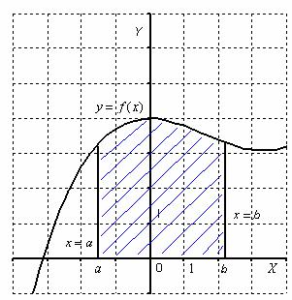

Тогда **площадь криволинейной трапеции численно равна определенному интегралу http://www.mathprofi.ru/f/vychislenie_ploshadi_c_pomoshju_opredelennogo_integrala_clip_image012.gif**. У любого определенного интеграла (который существует) есть очень хороший геометрический смысл. **С точки зрения геометрии определенный интеграл – это ПЛОЩАДЬ**.  
  
То есть, **определенному интегралу (если он существует) геометрически соответствует площадь некоторой фигуры**. Например, рассмотрим определенный интеграл http://www.mathprofi.ru/f/vychislenie_ploshadi_c_pomoshju_opredelennogo_integrala_clip_image014.gif. Подынтегральная функция http://www.mathprofi.ru/f/vychislenie_ploshadi_c_pomoshju_opredelennogo_integrala_clip_image016.gif задает на плоскости кривую, располагающуюся выше оси http://www.mathprofi.ru/f/vychislenie_ploshadi_c_pomoshju_opredelennogo_integrala_clip_image004_0000.gif (желающие могут выполнить чертёж), а сам определенный интеграл http://www.mathprofi.ru/f/vychislenie_ploshadi_c_pomoshju_opredelennogo_integrala_clip_image014_0000.gif численно равен площади соответствующей криволинейной трапеции.

Пример 1

Вычислить площадь фигуры, ограниченной линиями http://www.mathprofi.ru/f/vychislenie_ploshadi_c_pomoshju_opredelennogo_integrala_clip_image019.gif, http://www.mathprofi.ru/f/vychislenie_ploshadi_c_pomoshju_opredelennogo_integrala_clip_image021.gif, http://www.mathprofi.ru/f/vychislenie_ploshadi_c_pomoshju_opredelennogo_integrala_clip_image023.gif, http://www.mathprofi.ru/f/vychislenie_ploshadi_c_pomoshju_opredelennogo_integrala_clip_image025.gif.

Это типовая формулировка задания. **Первый и важнейший момент решения – построение чертежа**. Причем, чертеж необходимо построить **ПРАВИЛЬНО**.

При построении чертежа я рекомендую следующий порядок: **сначала** лучше построить все прямые (если они есть) и только **потом** – параболы, гиперболы, графики других функций. Графики функций выгоднее строить **поточечно**, с техникой поточечного построения можно ознакомиться в справочном материале [**Графики и свойства элементарных функций**](http://www.mathprofi.ru/grafiki_i_svoistva_funkcij.html). Там же можно найти очень полезный применительно к нашему уроку материал – как быстро построить параболу.

В данной задаче решение может выглядеть так.  
Выполним чертеж (обратите внимание, что уравнение http://www.mathprofi.ru/f/vychislenie_ploshadi_c_pomoshju_opredelennogo_integrala_clip_image021_0000.gif задает ось http://www.mathprofi.ru/f/vychislenie_ploshadi_c_pomoshju_opredelennogo_integrala_clip_image004_0000.gif):

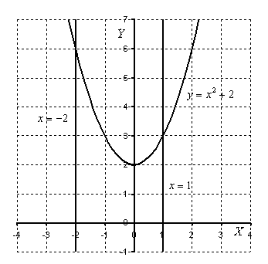  
Штриховать криволинейную трапецию я не буду, здесь очевидно, о какой площади идет речь. Решение продолжается так:

На отрезке http://www.mathprofi.ru/f/vychislenie_ploshadi_c_pomoshju_opredelennogo_integrala_clip_image030.gif  график функции http://www.mathprofi.ru/f/vychislenie_ploshadi_c_pomoshju_opredelennogo_integrala_clip_image019_0000.gif расположен **над осью http://www.mathprofi.ru/f/vychislenie_ploshadi_c_pomoshju_opredelennogo_integrala_clip_image004_0001.gif**, поэтому:

http://www.mathprofi.ru/f/vychislenie_ploshadi_c_pomoshju_opredelennogo_integrala_clip_image032.gif

Ответ:**http://www.mathprofi.ru/f/vychislenie_ploshadi_c_pomoshju_opredelennogo_integrala_clip_image034.gif**

После того, как задание выполнено, всегда полезно взглянуть на чертеж и прикинуть, реальный ли получился ответ. В данном случае «на глазок» подсчитываем количество клеточек в чертеже – ну, примерно 9 наберётся, похоже на правду. Совершенно понятно, что если бы у нас получился, скажем, ответ: 20 квадратных единиц, то, очевидно, что где-то допущена ошибка – в рассматриваемую фигуру 20 клеточек явно не вмещается, от силы десяток. Если ответ получился отрицательным, то задание тоже решено некорректно.

Пример 2

Вычислить площадь фигуры, ограниченной линиями http://www.mathprofi.ru/f/vychislenie_ploshadi_c_pomoshju_opredelennogo_integrala_clip_image038.gif, http://www.mathprofi.ru/f/vychislenie_ploshadi_c_pomoshju_opredelennogo_integrala_clip_image040.gif, http://www.mathprofi.ru/f/vychislenie_ploshadi_c_pomoshju_opredelennogo_integrala_clip_image042.gif и осью http://www.mathprofi.ru/f/vychislenie_ploshadi_c_pomoshju_opredelennogo_integrala_clip_image004_0002.gif

Это пример для самостоятельного решения. Полное решение и ответ в конце урока.

Что делать, если криволинейная трапеция расположена **под осью http://www.mathprofi.ru/f/vychislenie_ploshadi_c_pomoshju_opredelennogo_integrala_clip_image004_0003.gif?**

Пример 3

Вычислить площадь фигуры, ограниченной линиями http://www.mathprofi.ru/f/vychislenie_ploshadi_c_pomoshju_opredelennogo_integrala_clip_image045.gif, http://www.mathprofi.ru/f/vychislenie_ploshadi_c_pomoshju_opredelennogo_integrala_clip_image025_0000.gif и координатными осями.

**Решение**: Выполним чертеж:  
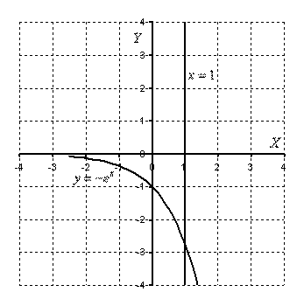  
Если криволинейная трапеция расположена**под осью http://www.mathprofi.ru/f/vychislenie_ploshadi_c_pomoshju_opredelennogo_integrala_clip_image004_0004.gif** (или, по крайней мере, *не выше* данной оси), то её площадь можно найти по формуле: http://www.mathprofi.ru/f/vychislenie_ploshadi_c_pomoshju_opredelennogo_integrala_clip_image050.gif  
В данном случае:  
http://www.mathprofi.ru/f/vychislenie_ploshadi_c_pomoshju_opredelennogo_integrala_clip_image052.gif

Ответ: http://www.mathprofi.ru/f/vychislenie_ploshadi_c_pomoshju_opredelennogo_integrala_clip_image054.gif

**Внимание! Не следует путать два типа задач**:

1) Если Вам предложено решить просто определенный интеграл без всякого геометрического смысла, то он может быть отрицательным.

2) Если Вам предложено найти площадь фигуры с помощью определенного интеграла, то площадь всегда положительна! Именно поэтому в только что рассмотренной формуле фигурирует минус.

Пример 4

Найти площадь плоской фигуры, ограниченной линиями http://www.mathprofi.ru/f/vychislenie_ploshadi_c_pomoshju_opredelennogo_integrala_clip_image056.gif, http://www.mathprofi.ru/f/vychislenie_ploshadi_c_pomoshju_opredelennogo_integrala_clip_image058.gif.

**Решение**: Сначала нужно выполнить чертеж. Вообще говоря, при построении чертежа в задачах на площадь нас больше всего интересуют точки пересечения линий. Найдем точки пересечения параболы http://www.mathprofi.ru/f/vychislenie_ploshadi_c_pomoshju_opredelennogo_integrala_clip_image060.gif и прямой http://www.mathprofi.ru/f/vychislenie_ploshadi_c_pomoshju_opredelennogo_integrala_clip_image058_0000.gif. Это можно сделать двумя способами. Первый способ – аналитический. Решаем уравнение:  
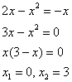

Значит, нижний предел интегрирования http://www.mathprofi.ru/f/vychislenie_ploshadi_c_pomoshju_opredelennogo_integrala_clip_image065.gif, верхний предел интегрирования http://www.mathprofi.ru/f/vychislenie_ploshadi_c_pomoshju_opredelennogo_integrala_clip_image067.gif.  
**Этим способом лучше, по возможности, не пользоваться**.

Гораздо выгоднее и быстрее построить линии поточечно, при этом пределы интегрирования выясняются как бы «сами собой». Техника поточечного построения для различных графиков подробно рассмотрена в справке[**Графики и свойства элементарных функций**](http://www.mathprofi.ru/grafiki_i_svoistva_funkcij.html). Тем не менее, аналитический способ нахождения пределов все-таки приходится иногда применять, если, например, график достаточно большой, или поточенное построение не выявило пределов интегрирования (они могут быть дробными или иррациональными). И такой пример, мы тоже рассмотрим.

Возвращаемся к нашей задаче: рациональнее сначала построить прямую и только потом параболу. Выполним чертеж:  
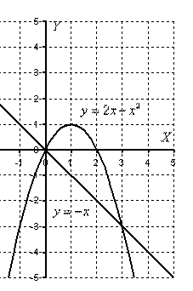  
Повторюсь, что при поточечном построении пределы интегрирования чаще всего выясняются «автоматом».

**А теперь рабочая формула**: Если на отрезке http://www.mathprofi.ru/f/vychislenie_ploshadi_c_pomoshju_opredelennogo_integrala_clip_image071.gif некоторая непрерывная функция http://www.mathprofi.ru/f/vychislenie_ploshadi_c_pomoshju_opredelennogo_integrala_clip_image073.gif**больше либо равна** некоторой непрерывной функции http://www.mathprofi.ru/f/vychislenie_ploshadi_c_pomoshju_opredelennogo_integrala_clip_image075.gif, то площадь фигуры, ограниченной графиками данных функций и прямыми http://www.mathprofi.ru/f/vychislenie_ploshadi_c_pomoshju_opredelennogo_integrala_clip_image006.gif, http://www.mathprofi.ru/f/vychislenie_ploshadi_c_pomoshju_opredelennogo_integrala_clip_image008.gif, можно найти по формуле: http://www.mathprofi.ru/f/vychislenie_ploshadi_c_pomoshju_opredelennogo_integrala_clip_image077.gif

Здесь уже не надо думать, где расположена фигура – над осью или под осью, и, грубо говоря, **важно, какой график ВЫШЕ**(относительно другого графика), **а какой – НИЖЕ**.

В рассматриваемом примере очевидно, что на отрезке http://www.mathprofi.ru/f/vychislenie_ploshadi_c_pomoshju_opredelennogo_integrala_clip_image079.gif парабола располагается выше прямой, а поэтому из http://www.mathprofi.ru/f/vychislenie_ploshadi_c_pomoshju_opredelennogo_integrala_clip_image081.gif необходимо вычесть http://www.mathprofi.ru/f/vychislenie_ploshadi_c_pomoshju_opredelennogo_integrala_clip_image083.gif

Завершение решения может выглядеть так:

Искомая фигура ограничена параболой http://www.mathprofi.ru/f/vychislenie_ploshadi_c_pomoshju_opredelennogo_integrala_clip_image060_0000.gif сверху и прямой http://www.mathprofi.ru/f/vychislenie_ploshadi_c_pomoshju_opredelennogo_integrala_clip_image058_0001.gif снизу.  
На отрезке http://www.mathprofi.ru/f/vychislenie_ploshadi_c_pomoshju_opredelennogo_integrala_clip_image086.gif http://www.mathprofi.ru/f/vychislenie_ploshadi_c_pomoshju_opredelennogo_integrala_clip_image088.gif, по соответствующей формуле:  
http://www.mathprofi.ru/f/vychislenie_ploshadi_c_pomoshju_opredelennogo_integrala_clip_image090.gif

Ответ:**http://www.mathprofi.ru/f/vychislenie_ploshadi_c_pomoshju_opredelennogo_integrala_clip_image092.gif**

На самом деле школьная формула для площади криволинейной трапеции в нижней полуплоскости (см. простенький пример №3) – частный случай формулы http://www.mathprofi.ru/f/vychislenie_ploshadi_c_pomoshju_opredelennogo_integrala_clip_image094.gif. Поскольку ось http://www.mathprofi.ru/f/vychislenie_ploshadi_c_pomoshju_opredelennogo_integrala_clip_image004_0005.gif задается уравнением http://www.mathprofi.ru/f/vychislenie_ploshadi_c_pomoshju_opredelennogo_integrala_clip_image021_0001.gif, а график функции http://www.mathprofi.ru/f/vychislenie_ploshadi_c_pomoshju_opredelennogo_integrala_clip_image075_0000.gif расположен *не выше* оси http://www.mathprofi.ru/f/vychislenie_ploshadi_c_pomoshju_opredelennogo_integrala_clip_image004_0006.gif, то http://www.mathprofi.ru/f/vychislenie_ploshadi_c_pomoshju_opredelennogo_integrala_clip_image100.gif

А сейчас пара примеров для самостоятельного решения

Пример 5

Найти площадь фигуры, ограниченной линиями http://www.mathprofi.ru/f/vychislenie_ploshadi_c_pomoshju_opredelennogo_integrala_clip_image102.gif, http://www.mathprofi.ru/f/vychislenie_ploshadi_c_pomoshju_opredelennogo_integrala_clip_image104.gif.

Пример 6

Найти площадь фигуры, ограниченной линиями http://www.mathprofi.ru/f/vychislenie_ploshadi_c_pomoshju_opredelennogo_integrala_clip_image106.gif, http://www.mathprofi.ru/f/vychislenie_ploshadi_c_pomoshju_opredelennogo_integrala_clip_image108.gif.

В ходе решения задач на вычисление площади с помощью определенного интеграла иногда случается забавный казус. Чертеж выполнен правильно, расчеты – правильно, но по невнимательности… **найдена площадь не той фигуры**, именно так несколько раз лажался ваш покорный слуга. Вот реальный случай из жизни:

Пример 7

Вычислить площадь фигуры, ограниченной линиями http://www.mathprofi.ru/f/vychislenie_ploshadi_c_pomoshju_opredelennogo_integrala_clip_image110.gif, http://www.mathprofi.ru/f/vychislenie_ploshadi_c_pomoshju_opredelennogo_integrala_clip_image112.gif,  http://www.mathprofi.ru/f/vychislenie_ploshadi_c_pomoshju_opredelennogo_integrala_clip_image021_0002.gif, http://www.mathprofi.ru/f/vychislenie_ploshadi_c_pomoshju_opredelennogo_integrala_clip_image115.gif.

**Решение**: Сначала выполним чертеж:  
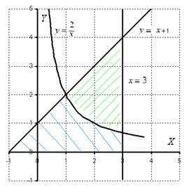

…Эх, чертеж хреновенький вышел, но вроде всё разборчиво.

**Фигура, площадь которой нам нужно найти, заштрихована синим цветом** (внимательно смотрите на условие – чем ограничена фигура!). Но на практике по невнимательности нередко возникает «глюк», что нужно найти площадь фигуры, которая заштрихована зеленым цветом!

Этот пример еще полезен и тем, что в нём площадь фигуры считается с помощью двух определенных интегралов. Действительно:

1) На отрезке http://www.mathprofi.ru/f/vychislenie_ploshadi_c_pomoshju_opredelennogo_integrala_clip_image119.gif над осью http://www.mathprofi.ru/f/vychislenie_ploshadi_c_pomoshju_opredelennogo_integrala_clip_image004_0007.gif расположен график прямой http://www.mathprofi.ru/f/vychislenie_ploshadi_c_pomoshju_opredelennogo_integrala_clip_image112_0000.gif

2)На отрезке http://www.mathprofi.ru/f/vychislenie_ploshadi_c_pomoshju_opredelennogo_integrala_clip_image122.gif над осью http://www.mathprofi.ru/f/vychislenie_ploshadi_c_pomoshju_opredelennogo_integrala_clip_image004_0008.gif расположен график гиперболы http://www.mathprofi.ru/f/vychislenie_ploshadi_c_pomoshju_opredelennogo_integrala_clip_image110_0000.gif.

Совершенно очевидно, что площади можно (и нужно) приплюсовать, поэтому:

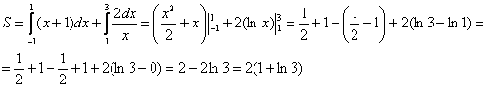

Ответ:**http://www.mathprofi.ru/f/vychislenie_ploshadi_c_pomoshju_opredelennogo_integrala_clip_image126.gif**

Переходим еще к одному содержательному заданию.

Пример 8

Вычислить площадь фигуры, ограниченной линиями http://www.mathprofi.ru/f/vychislenie_ploshadi_c_pomoshju_opredelennogo_integrala_clip_image128.gif, http://www.mathprofi.ru/f/vychislenie_ploshadi_c_pomoshju_opredelennogo_integrala_clip_image130.gif  
Представим уравнения в «школьном» виде http://www.mathprofi.ru/f/vychislenie_ploshadi_c_pomoshju_opredelennogo_integrala_clip_image132.gif, http://www.mathprofi.ru/f/vychislenie_ploshadi_c_pomoshju_opredelennogo_integrala_clip_image134.gif и выполним поточечный чертеж:  
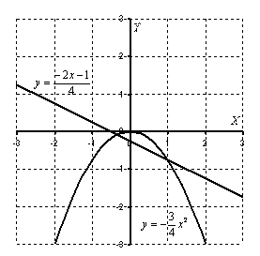  
Из чертежа видно, что верхний предел у нас «хороший»: http://www.mathprofi.ru/f/vychislenie_ploshadi_c_pomoshju_opredelennogo_integrala_clip_image138.gif.  
Но чему равен нижний предел?! Понятно, что это не целое число, но какое? Может быть http://www.mathprofi.ru/f/vychislenie_ploshadi_c_pomoshju_opredelennogo_integrala_clip_image140.gif? Но где гарантия, что чертеж выполнен с идеальной точностью, вполне может оказаться что http://www.mathprofi.ru/f/vychislenie_ploshadi_c_pomoshju_opredelennogo_integrala_clip_image142.gif. Или корень. А если мы вообще неправильно построили график?

В таких случаях приходиться тратить дополнительное время и уточнять пределы интегрирования аналитически.

Найдем точки пересечения прямой http://www.mathprofi.ru/f/vychislenie_ploshadi_c_pomoshju_opredelennogo_integrala_clip_image134_0000.gif и параболы http://www.mathprofi.ru/f/vychislenie_ploshadi_c_pomoshju_opredelennogo_integrala_clip_image132_0000.gif.  
Для этого решаем уравнение:  
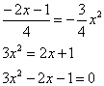  
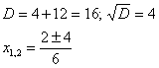  
http://www.mathprofi.ru/f/vychislenie_ploshadi_c_pomoshju_opredelennogo_integrala_clip_image148.gif, http://www.mathprofi.ru/f/vychislenie_ploshadi_c_pomoshju_opredelennogo_integrala_clip_image150.gif

Действительно, http://www.mathprofi.ru/f/vychislenie_ploshadi_c_pomoshju_opredelennogo_integrala_clip_image140_0000.gif.

На отрезке http://www.mathprofi.ru/f/vychislenie_ploshadi_c_pomoshju_opredelennogo_integrala_clip_image152.gif  http://www.mathprofi.ru/f/vychislenie_ploshadi_c_pomoshju_opredelennogo_integrala_clip_image154.gif, по соответствующей формуле:  
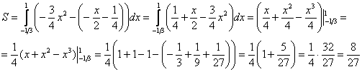

Ответ: http://www.mathprofi.ru/f/vychislenie_ploshadi_c_pomoshju_opredelennogo_integrala_clip_image158.gif

Задания для решения.

Вычислить площадь фигуры, ограниченной данными линиями:

1.  и осью ох

2 , у = 0, х = 0

3  и осью ОХ

4  и осью ОХ

5  и осью ОХ

6  и осью ОХ

*7 y = 6x ­­­­­­­­−3x2 и осью ОХ*

8 , x = 2

9  , x = 0, x = 2π, y = 0

10 y = , y = 2, x = 0

Чертежи выполнять обязательно на бумаге в клеточку, дано писать обязательно, решение должно быть подробным.